MYNEWS

Documentation fonctionnelle

Introduction

MyNews est une application permettant de consulter les articles du New York Times en les sélectionnant par catégories avant de les ouvrir dans une page web. Il est également possible d’effectuer des recherches d’articles selon plusieurs critères ainsi que de recevoir des notifications avec le nombre d’articles trouvés correspondant à ces recherches.

Ecran principal

Par défaut, MyNews présente les articles de la catégorie Top Stories, les informations à la une du New York Times. En swipant vers la gauche ou vers la droite, il est possible de changer de catégorie parmi les catégories suivantes : Top Stories, Most Popular, World, Politics, National, Business, Sports, Technology, Science et Automobiles.

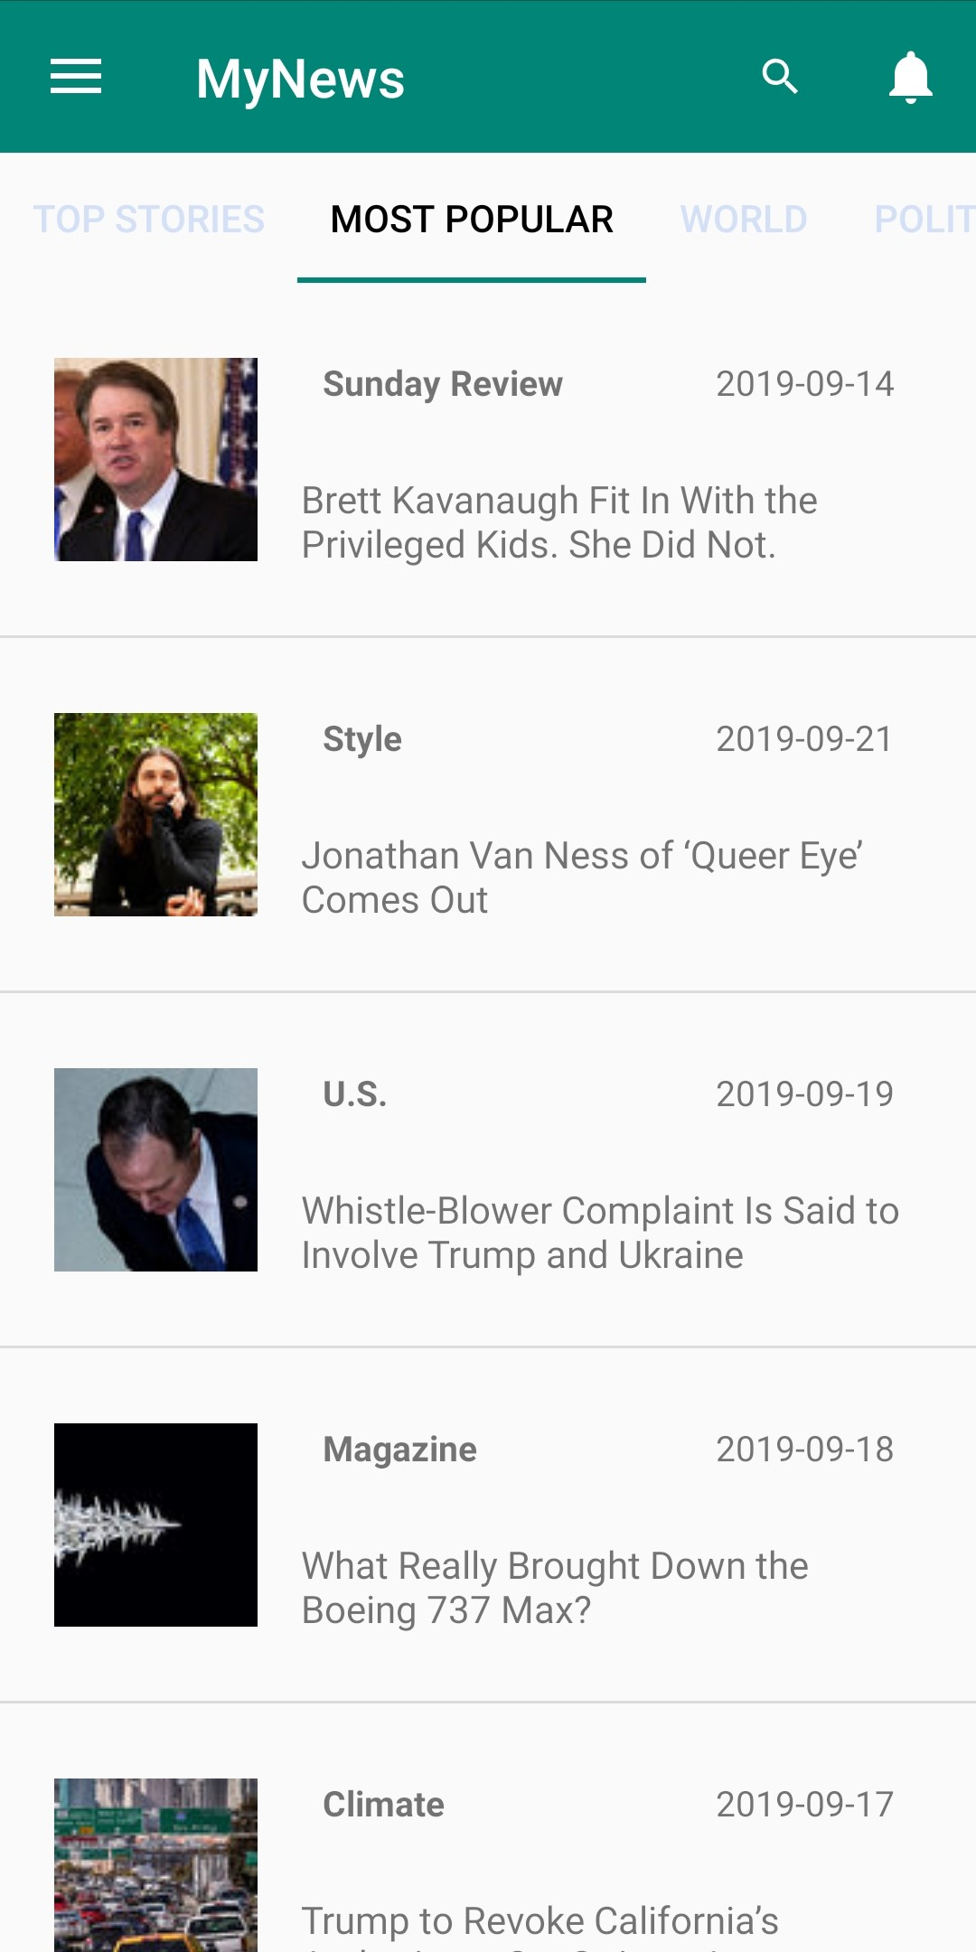

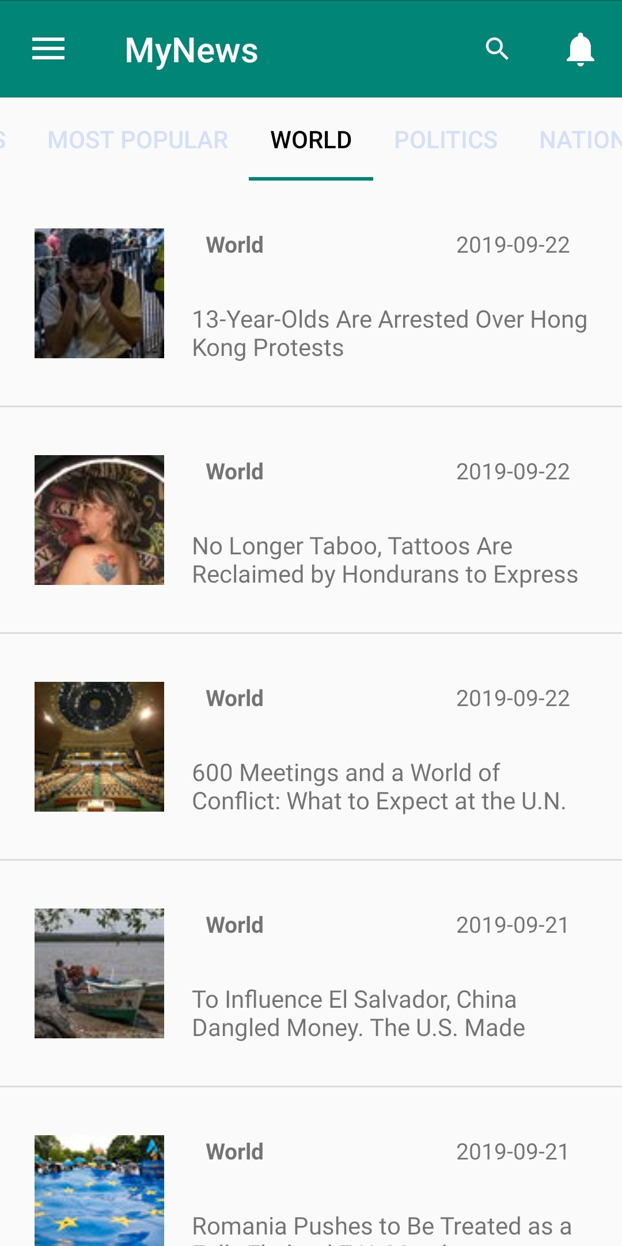

Il est possible de sélectionner une catégorie directement en la choisissant dans le menu de navigation en haut à gauche de l’écran.

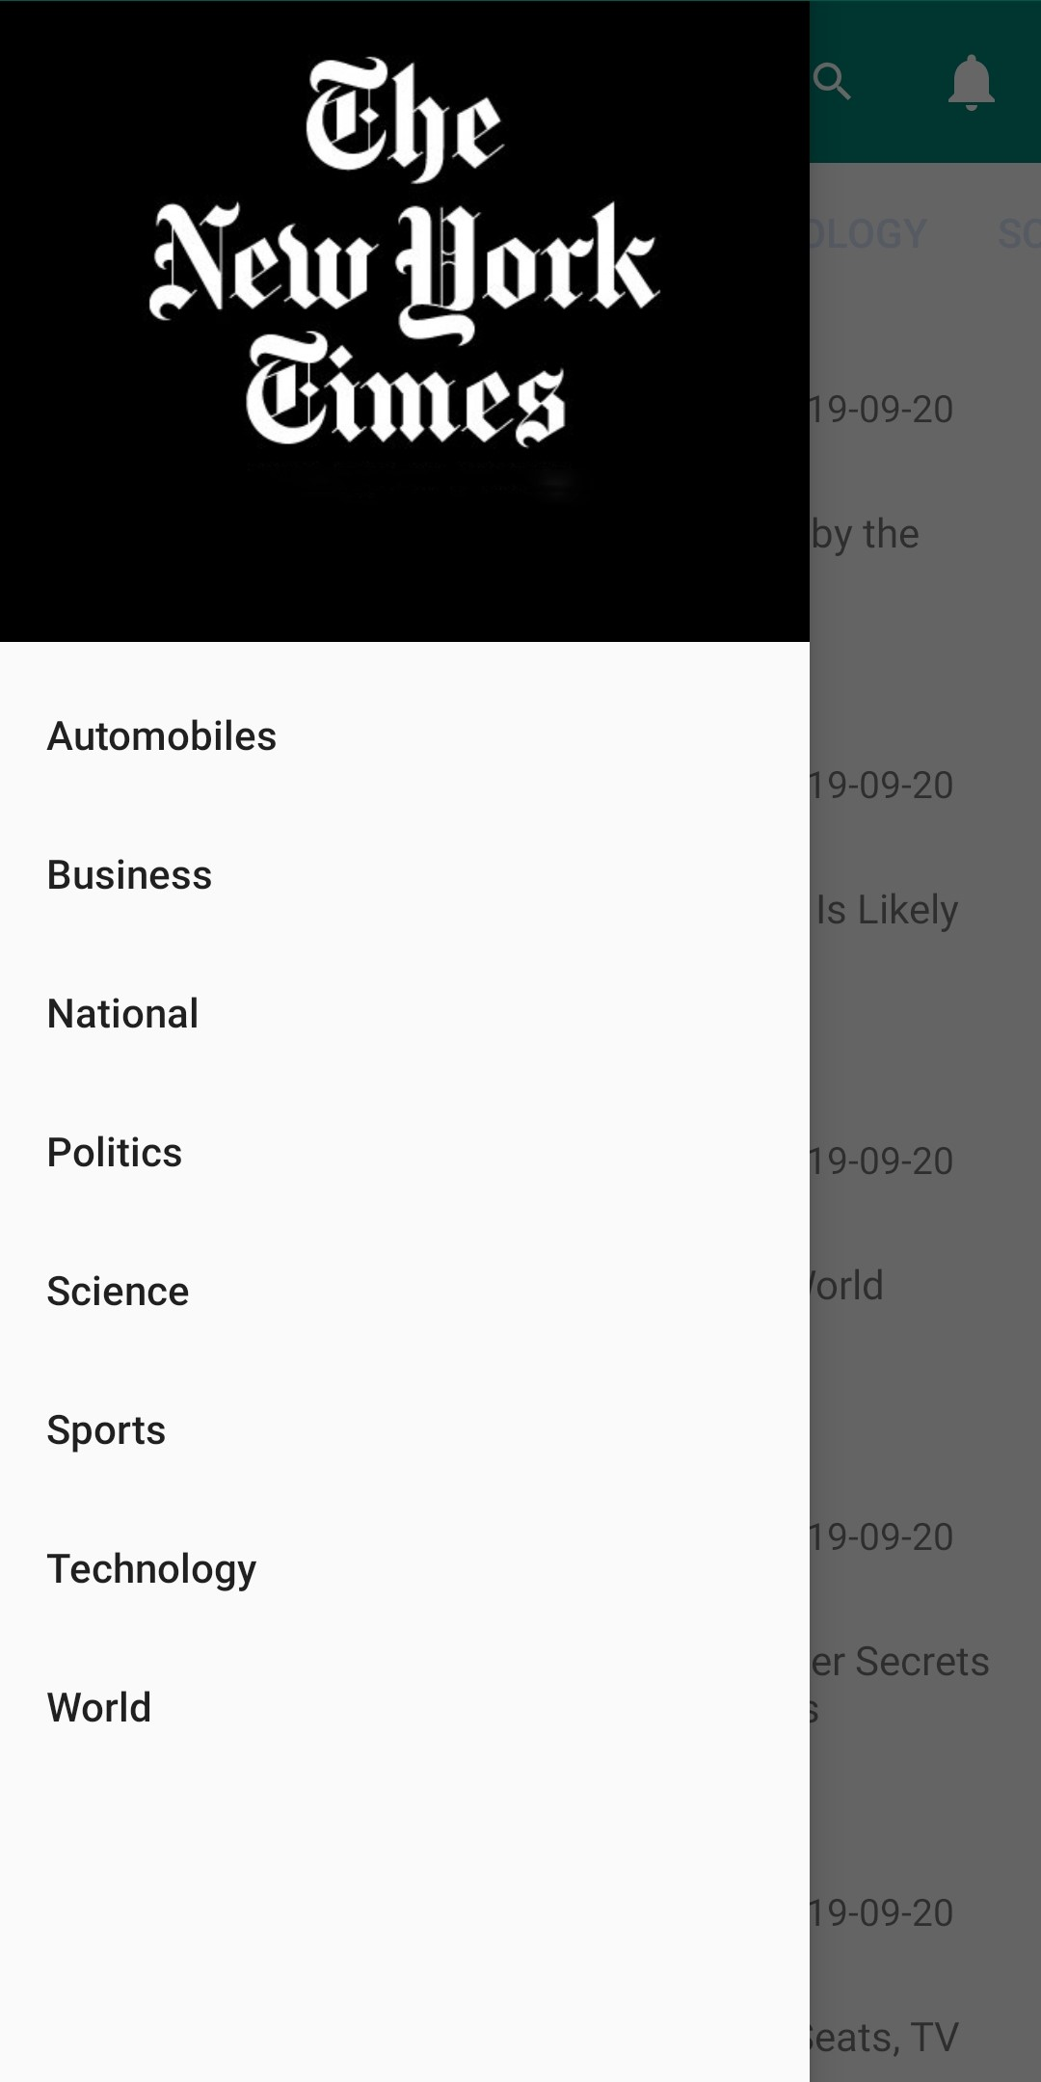
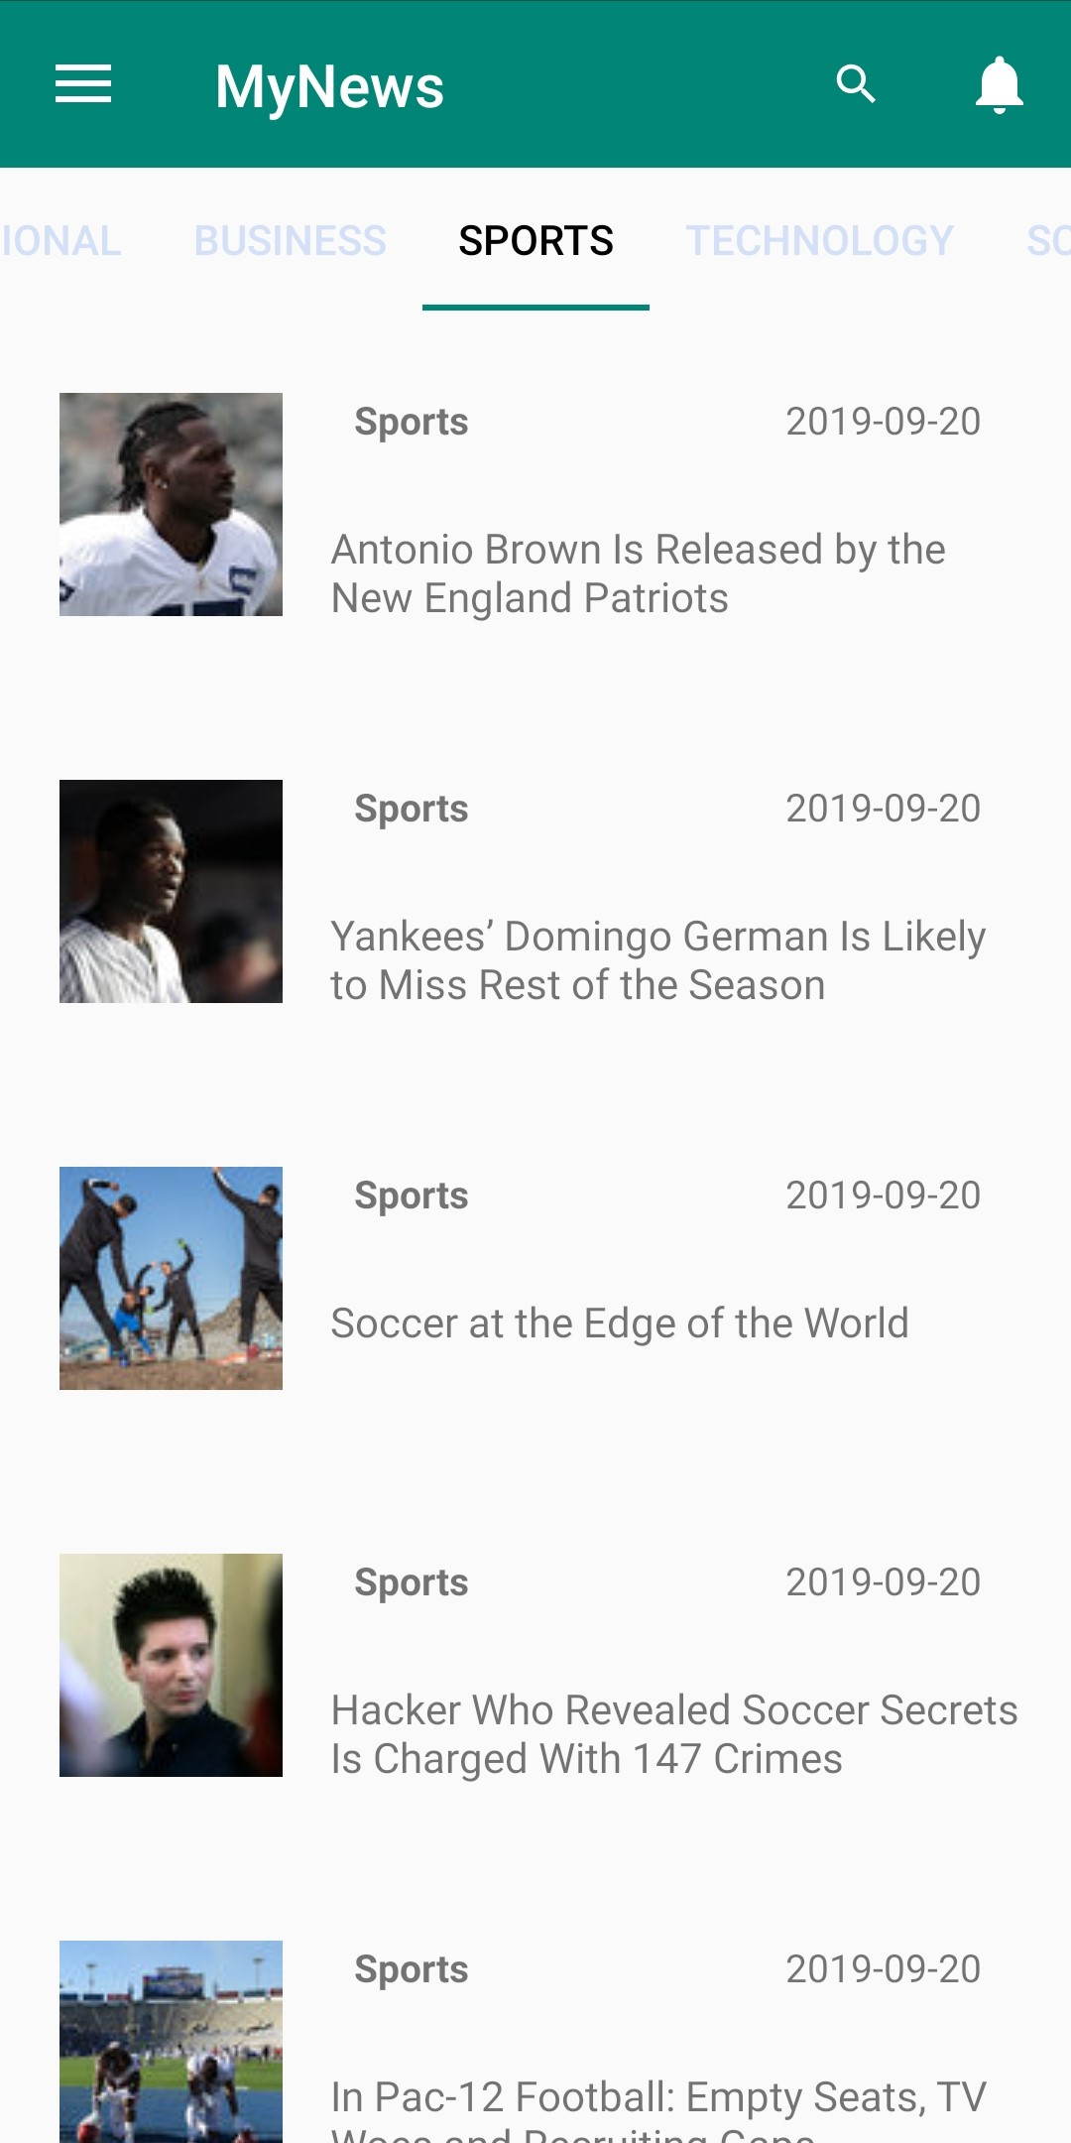

Lorsque l’utilisateur clique sur un article, ce dernier s’ouvre dans une page web.




Ecran de recherche

On accède à l’écran de recherche en cliquant sur l’icône de recherche (loupe) du menu principal.

Il est possible de rechercher des articles en remplissant le champ de recherche et en ajoutant des critères comme la période de recherche et les catégories sélectionnées. L’application affiche ensuite une liste de 10 articles correspondant à la recherche effectuée.

A noter qu’il est possible d’effectuer une recherche sans définir de critère de date.

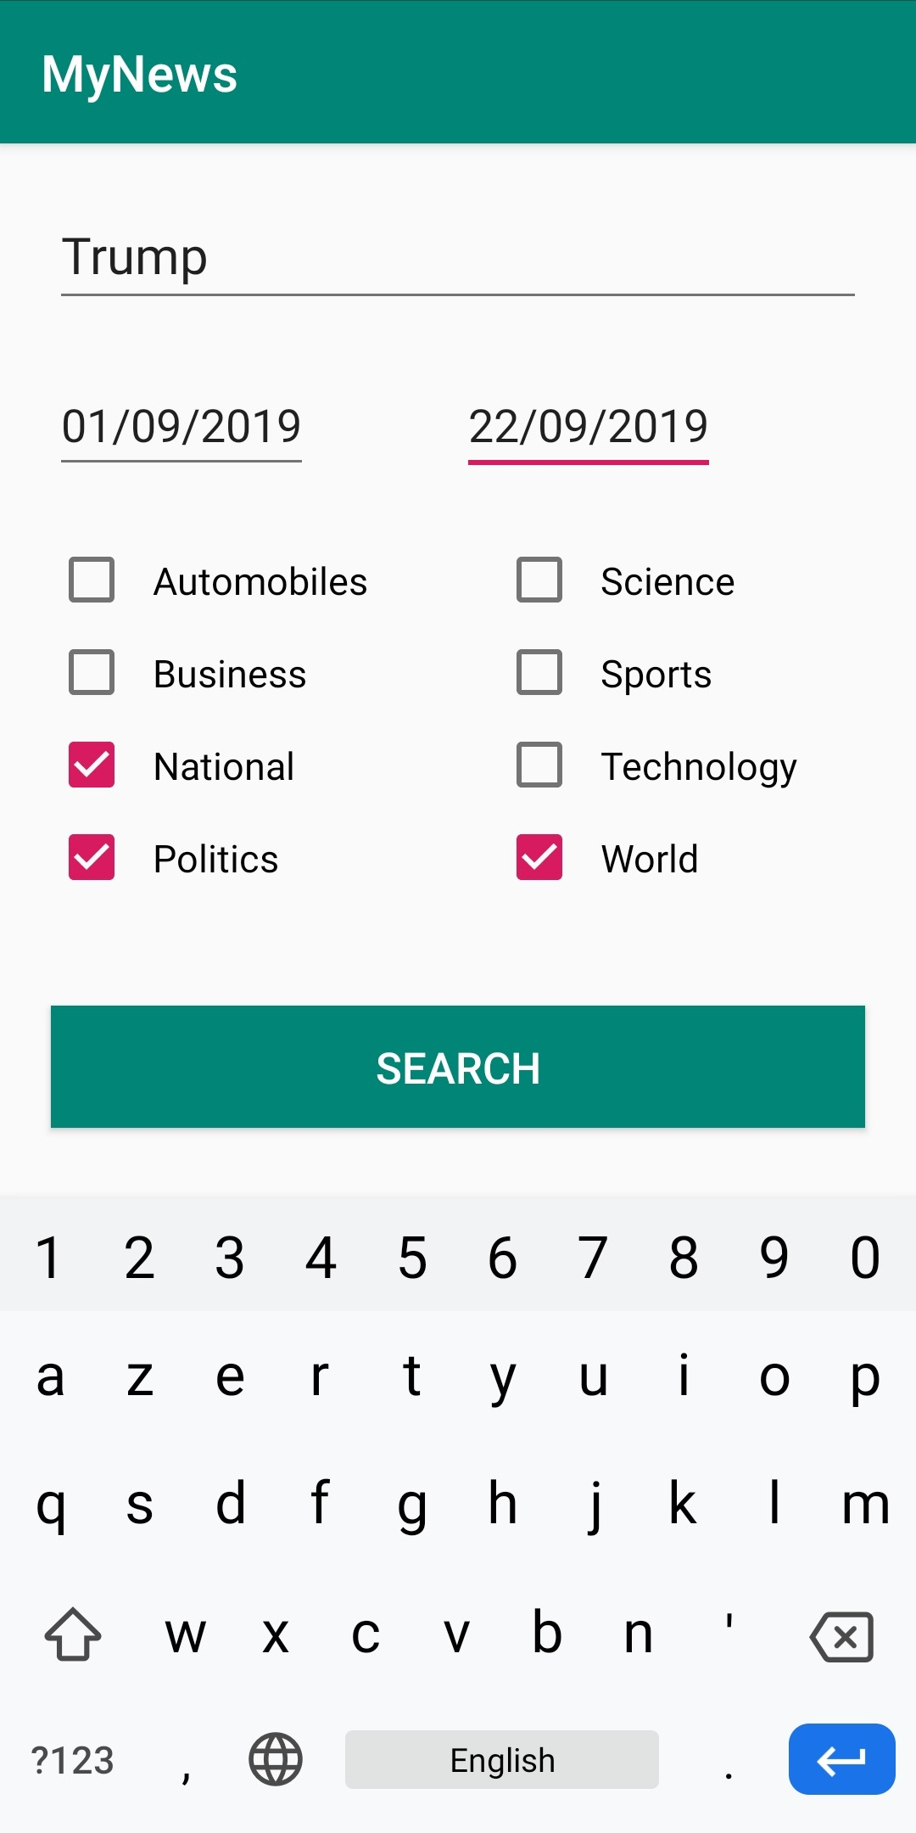
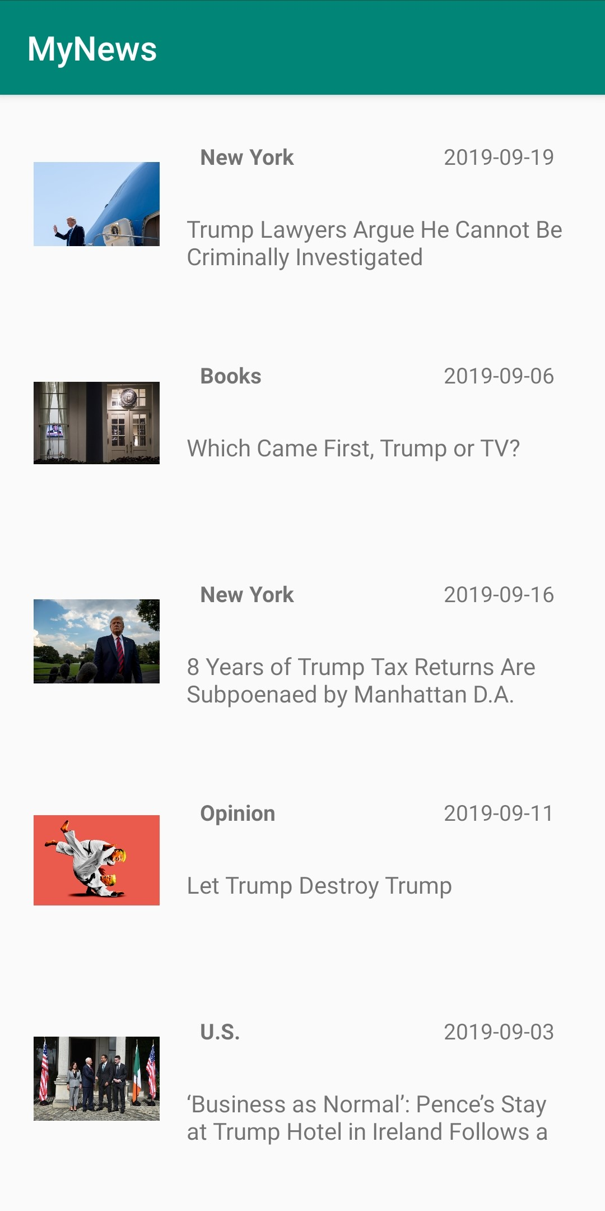

Notifications

On accède l’écran des notifications en cliquant sur l’icône de notifications (cloche) du menu principal.

L’écran des notifications fonctionne de la même façon que l’écran de recherche, excepté qu’il n’y a pas de critère de dates. Lorsque la recherche est saisie et que les catégories sont sélectionnées, l’activation du bouton de notifications permet de recevoir une notification par jour (à midi) qui informe l’utilisateur du nombre d’articles trouvés par cette recherche pour les dernières 24 heures (dans la limite de 10 articles).

L’utilisateur continue de recevoir les notifications chaque jour tant que le bouton est activé.

